TOUTE UNE ÉQUIPE AU SERVICE DE VOS ENFANTS.

Plus de 80 personnes soucieuses de la sécurité et respectueuses du développement global
des enfants de 0-5 ans.



Des éducatrices et des responsables de services de garde, du personnel expérimenté, qualifié
en pédagogie et en administration, travaillent ensemble.
Un centre diversifié

Bureau coordonnateur de 290 places
en milieu familial
MRC Matapédia

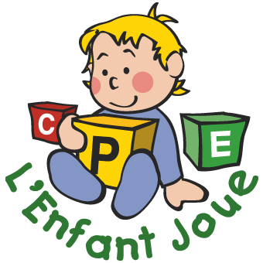
St-Moïse compte 21 places en installation
dont 5 poupons
Sayabec comptera bientôt 31 places en installation

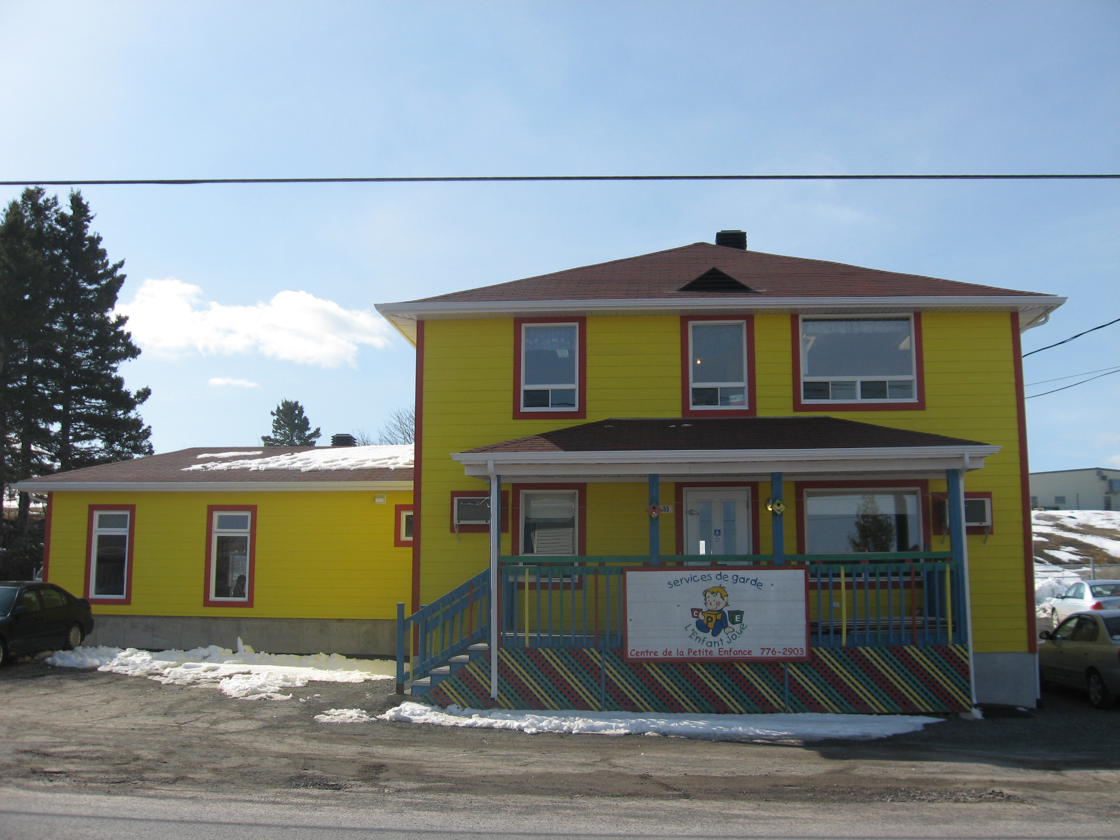

Services de garde

Centre de la Petite Enfance
Bureau coordonnateur
MRC Matapédia

55, rue Principale
Saint-Moïse (Québec)

G0J 2Z0

Téléphone: (418) 776-2903
Télécopieur: (418) 776-5412

- cpelenfantjoue@globetrotter.net
- www.enfantjoue.com

Et les Enfants
Étaient, sont et seront
Les héros de notre histoire…

Les Services de garde l’Enfant Joue font partie des entreprises d’économie sociale.



La subvention octroyée aux parents qui utilisent les places en services de garde régis, facilite la gestion du budget familial.

Bon an, mal an, le Service de garde l’Enfant Joue enrichit de plus de deux millions de dollars la région Matapédienne.
À l’Enfant Joue, tous sont impliqués dans le projet de société,
que prône la politique familiale.

La corporation sans but lucratif, est gérée par un conseil d’administration composé, majoritairement de parents (6 sur 9).

Le personnel éducateur et les travailleuses autonomes (RSG), appliquent un programme éducatif.

Le personnel de bureau, opère avec les équipements à la
fine pointe de la technologie et est secondé par divers moyens
de perfectionnement (Manuel des lignes de conduite,
parrainage, coaching, convention collective, etc…)

Et l’Enfant Joue, se joint régulièrement avec divers partenaires et professionnels (CSSS, CPEJ, etc…), qui ont à cœur le développement des enfants.

Avec plus de 30 ans d’existence, nous pouvons nous réjouir d’avoir reçu des enfants de deux générations qui ont JOUÉ chez-nous.

